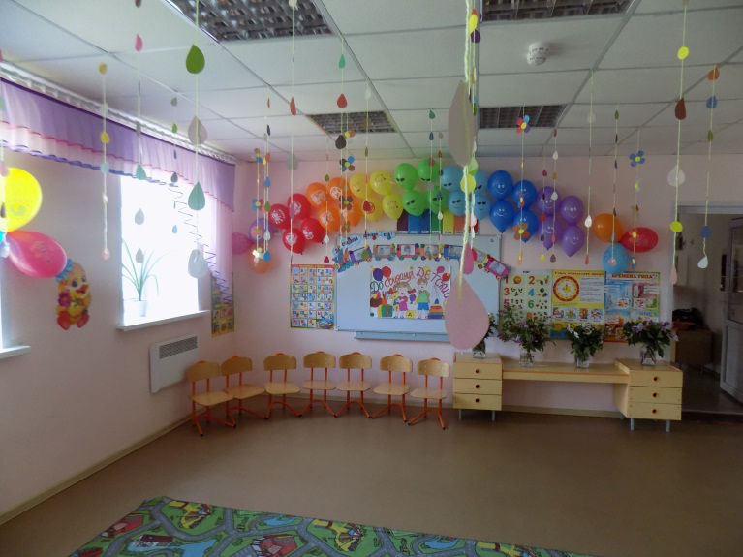  Оформление группы на выпускной балл. | 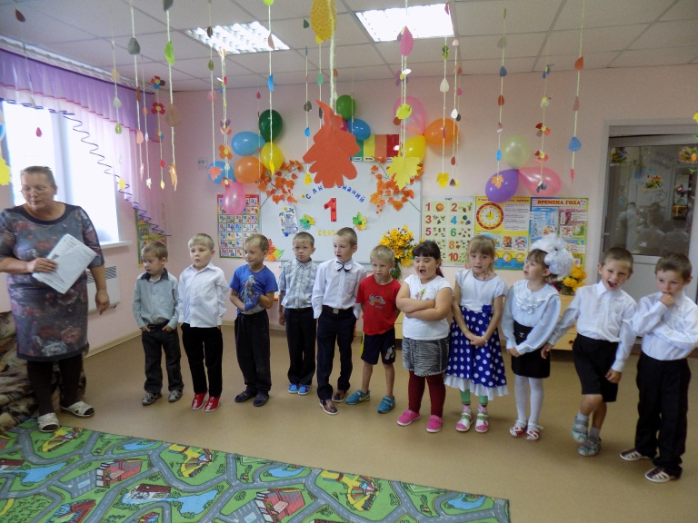  Оформление группы на день знаний. | 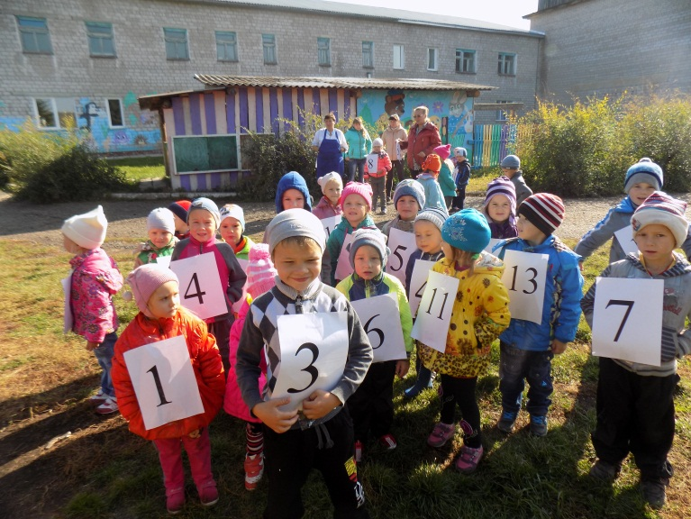  Участники забега «Кросс нации».
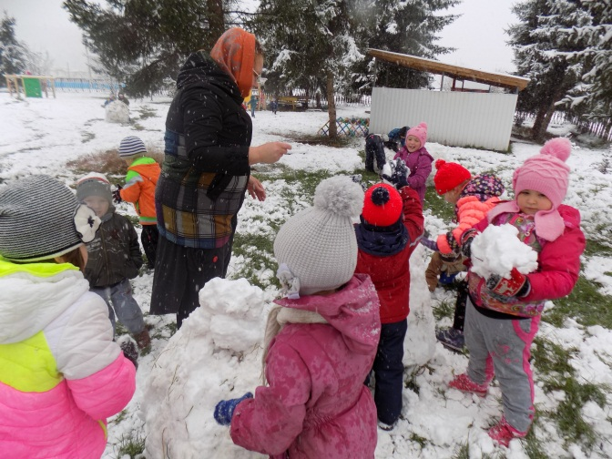  По мотивам сказки «Снегурочка». | 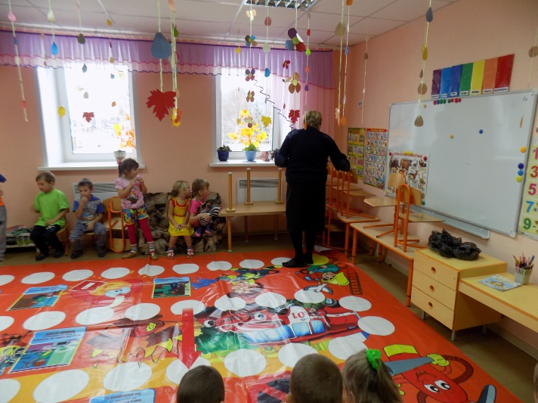  Совместное мероприятие в рамках межведомственного взаимодействия с ППЧ-141 по изучению правил противопожарной безопасности. | 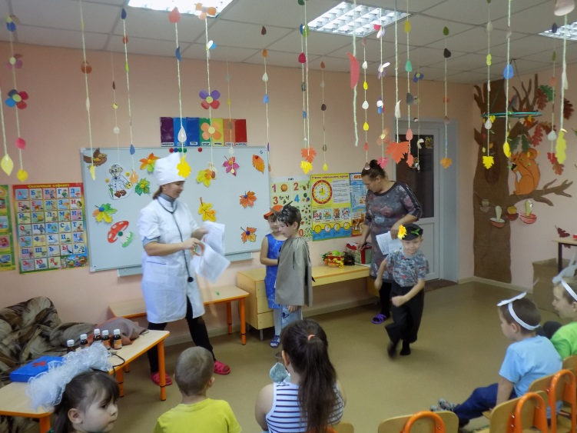  Мероприятие «Осенний бал»
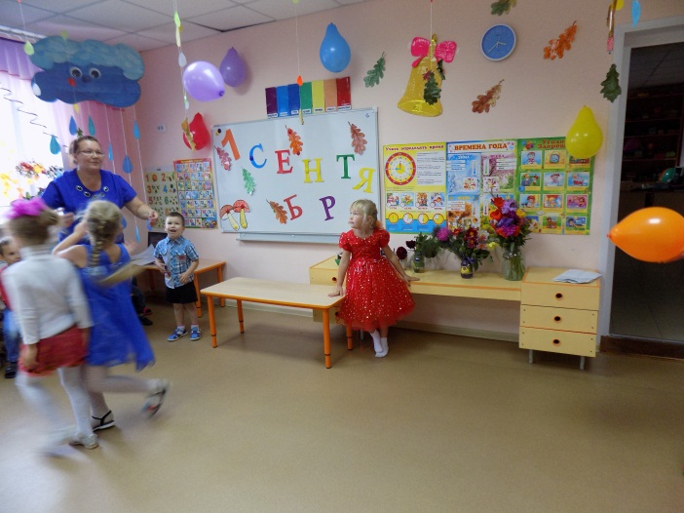  Оформление к мероприятию посвященному 1 сентября. | 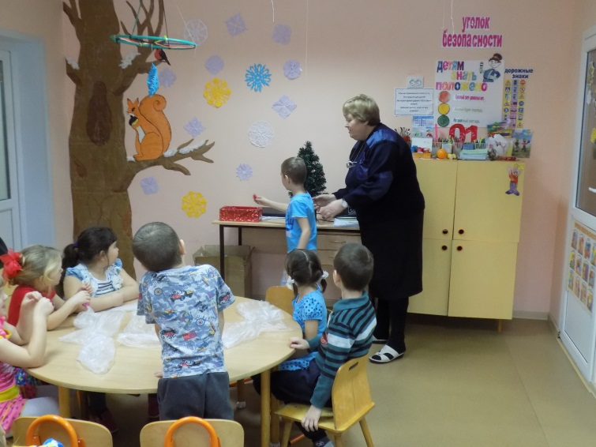 | 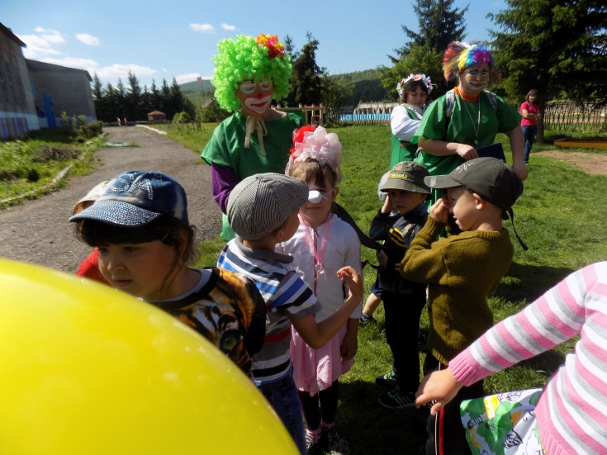  Совместное мероприятие с родителями.

